Приложение 2

Комплект понтонов, позволяющий переоборудовать гусеничный экскаватор DOOSAN R-EX 225K в амфибию.

Технические и потребительские показатели (характеристики) закупаемых товаров (работ, услуг):
1. Перечень основных технических, потребительских показателей (характеристик) закупаемых товаров (работ, услуг) и критерии выбора поставщика (подрядчика, исполнителя):
1.1. Наименование: комплект понтонов, позволяющий переоборудовать гусеничный экскаватор DOOSAN R-EX 225K в амфибию.
1.2. Количество (объем): 1 комплект.
1.3. Технические характеристики:
№ п/п | Наименование параметра | Параметры агрегата, обозначение
1 | Марка, модель | Понтоны для DOOSAN R-ex 225K
2 | Максимальная длина (обозначение на схеме «А»), м | Не более 9,0
3 | Максимальная ширина (обозначение на схеме «В»), м | Не более (рабочая 5,2/транспортная 4,0)
4 | Максимальная высота понтона (обозначение на схеме «С»), м | Не более 1,9
5 | Ширина трака (обозначение на схеме «D»), м | Не менее 1,5
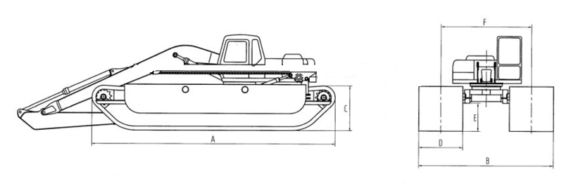
6 | Масса понтонов, тонн | Не более 19
7 | Гидромоторы хода понтонов, шт | 2, Doosan TM60VC или аналог
8 | Приводные цепи понтона, шт | Не менее 2
9 | Лакокрасочное покрытие понтонов | В несколько слоев, с использованием антикоррозийного покрытия, грунтовых слоев и эмали.
10 | Траки | Усиленные с ребрами жесткости, исключающими деформацию при наезде на неровную поверхность
11 | Звенья цепи | С болтовым соединением
12 | Функция сдвижения-раздвижения понтонной ходовой | Наличие

1.4. Потребительские (качественные) характеристики:
- письменное подтверждение поставщика о полном агрегатировании комплекта понтонов с экскаватором DOOSAN R-EX 225K;
- качество продукции должно соответствовать техническим и гарантийным условиям завода-изготовителя;
- продукция новая, не бывшая в употреблении и эксплуатации,
год выпуска – 2024;
1.5. Обязательные требования к участникам и закупаемым товарам (работам, услугам):
1.5.1. С поставляемой партией продукции необходимо предоставить:
- декларация соответствия ТР ТС на универсальное гусеничное шасси (понтонная ходовая для гусеничного экскаватора);
- все необходимые документы для оформления переоборудования гусеничного экскаватора в амфибию в Гостехнадзоре РФ;
- паспорт и руководство по сборке, эксплуатации и обслуживанию для комплекта понтонов;
1.5.2. Гарантийный срок - не менее 24 месяцев.
2.Перечень дополнительных сведений о закупаемых товарах (работах, услугах):
2.1. Место поставки товара (выполнения работ, оказания услуг): ООО «БелСеверСтрой», г. Губкинский, промзона, панель 2.
2.2. Срок (график) поставки товара (выполнения работ, оказания услуг): октябрь - ноябрь 2024г. или иной срок, в случае принятия такого решения Заказчиком.
2.5. Иные сведения: для работы при температуре окружающего воздуха от минус 45 до плюс 40 градусов.

